- перешли на соседний предмет.
Детское питание
На сегодняшний день полки многих магазинов заполнены разнообразным детским питанием. Детское питание для детей от рождения до трех лет:
Объем обязательной информации о товаре доводимой до потребителя, должен соответствовать требованиям федеральных законов и иных нормативных правовых актов Российской Федерации, а именно:
-наименование продукта (не допускается использовать термин «приближенное к женскому молоку» в названии молочных продуктов и заменителей женского молока);
-наименование и местонахождение изготовителя;
-товарный знак изготовителя (при наличии);
-масса нетто или объем;
-состав продукта;
-пищевая ценность;
-содержание витаминов, минеральных веществ (при их внесении);
-условия хранения до и после вскрытия потребительской упаковки;
-срок годности;
-способ приготовления (при необходимости);
-дату изготовления и дату упаковки товара;
-назначение, условия и область применения;
-информация о подтверждении соответствия;
-обозначение документа, в соответствии с которым изготовлен и может быть идентифицирован продукт; -возрастная категория детей, для которых предназначена такая продукция («для детского питания» или иная отражающая предназначение такой продукции информация).
На потребительскую тару для заменителей женского молока наносят информацию о преимуществе грудного вскармливания и необходимости назначения врачом схемы кормления.
Если на упаковке известной марки детского питания вы не найдете информацию по перечисленным выше пунктам (цена продукта указывается на ценнике), скорее всего, перед вами подделка, так как за всю

указанную на этикетке-упаковке информацию производитель детского питания несет ответственность по закону.

ГОСУДАРСТВЕННЫЙ ИНФОРМАЦИОННЫЙ РЕСУРС http://zpp.rospotrebnadzor.ru/

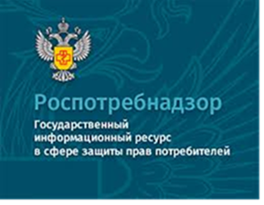

На данном портале размещено:
- нормативная правовая база в сфере защите прав потребителей;
- сведения о случаях нарушений требований технических регламентов с указанием конкретных фактов несоответствия продукции обязательным требованиям;
- результаты проверок,
- решения судов по делам в сфере защиты прав потребителей;
- новости в сфере защиты прав потребителей;
- тематические памятки по защите прав потребителей и обучающие видеоролики;
- образцы претензий и исковых заявлений;
- ВИРТУАЛЬНАЯ ПРИЕМНАЯ, где можно задать интересующий вопрос.

Консультационный центр по защите прав потребителей: 8 (4112) 446158. zpp@fbuz14.ru

ФБУЗ «Центр гигиены и эпидемиологии в Республике Саха (Якутия)
Отдел защиты прав потребителей

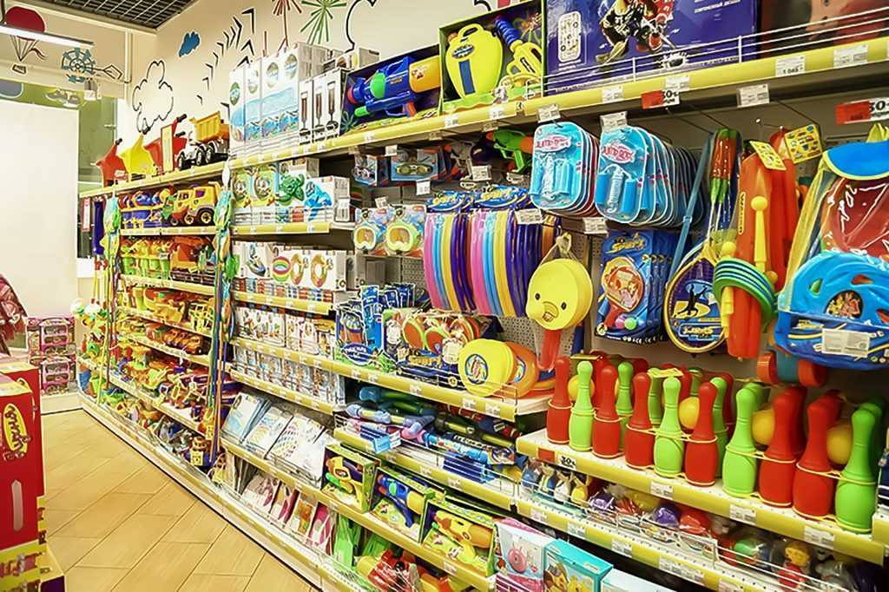

Памятка предпринимателям.

Реализация детских товаров.

г. Якутск

Детская одежда, обувь, игрушки и другие товары детского ассортимента — это особый вид продукции, который подлежит государственному контролю. Качество товаров должно быть безопасными для здоровья детей и отвечать санитарно-гигиеническим требованиям, которые на сегодняшний день устанавливают 2 Технических регламента Таможенного союза: ТР ТС 007/2011 «О безопасности продукции, предназначенной для детей и подростков», утв. решением Комиссии Таможенного союза от 23 сентября 2011 года N 797, ТР ТС 008/2011 «О безопасности игрушек», утв. решением Комиссии Таможенного союза от 23 сентября 2011 года N 798.
Некачественная детская одежда, обувь, учебная литература, игрушки могут представлять вполне реальную угрозу здоровью детей. Качественные изделия берегут физическое и эмоциональное здоровье ребенка, поэтому так важно выбирать безопасные товары для малышей.

Маркировка товара наносится на изделие, этикетку или товарный ярлык, на упаковку или листок-вкладыш к продукции. Маркировка должна быть достоверной, представлена на русском языке и включать в себя следующую информацию:
- страна, где изготовлена продукция
- фирменное наименование изготовителя
- адрес изготовителя
- наименование и назначение изделия
- срок службы продукции (при необходимости)
- возраст пользователя (при необходимости)
«символ по уходу за изделием или инструкция по особенностям ухода за изделием в процессе эксплуатации
- материал из которого изготовлена продукция, в том числе вид и массовая доля (процентное содержание) натурального и химического сырья в материале верха и подкладки для одежды и обуви
размер изделия в соответствии с типовой размерной шкалой

Детская одежда и обувь
При изготовлении детской одежды предпочтение отдается тканям с максимальным содержанием натуральных волокон. К белью требования еще более жесткие — оно должно быть полностью изготовлено только из натуральных тканей.
Одежда для детей, особенно младшего школьного возраста, обязательно должна быть по размеру, не иметь сдавливающих поясов, не сковывать движения.
Швы на одежде не должны натирать и раздражать кожу. Одежда должна без особых затруднений пропускать воздух, чтобы обеспечить терморегуляцию организма. Должна быть сшита из трудно загрязняющихся тканей, но в то же время одежда должна легко стираться.
Одежда должна соответствовать сезону.
Те же самые требования предъявляются и к обуви. Она должна быть изготовлена из натуральных материалов. Обувь, выполненная из кожзаменителя, должна иметь внутреннюю поверхность и стельку только из натуральных тканей.
Качественную одежду легко определить по изнаночной стороне - все швы прострочены ровно, края обработаны надежно, нити не висят и не вываливаются фрагменты шва. Следующим проверяется ткань, из которой сшита вещь. Яркие красители, отпечатавшиеся на изнаночной стороне, могут содержать вредные вещества и вызвать аллергию.
Высококачественная обувь правильной ортопедической формы, важна для формирования осанки ребенка. Внутренняя сторона, соприкасающаяся с кожей ребенка, должна быть выполнена из натурального материала - кожи. Швы внутри обуви могут быть только скрытые, во избежание натирания. Подошва в хорошей обуви обладает ребристостью для сцепления и гибкостью для удобства при ходьбе.
В инструкции для игрушек должна быть указана следующая информация:
о необходимости сборки и установки игрушки именно взрослым (для игрушек, которые не должны собираться ребёнком);
по наличию деталей, потенциально представляющих опасность для ребёнка в случае неправильной установки игрушки (для горки с доской для скольжения, подвесных качелей, колец, трапеций, канатов и т. п.);
по эксплуатации игрушки и мерам предосторожности;
предупреждение о возможности возникновения несчастных случаев при несоблюдении мер предосторожности;
указание о хранении игрушки в местах, не доступных для детей в возрасте до 3 лет;
о необходимости регулярных проверок основных элементов игрушек (подвесных устройств, креплений, оттяжек);
указания по осторожному пользованию игрушкой, чтобы избежать падений или столкновений, вызывающих травмы;
рекомендации по использованию защитного оборудования: шлемов, перчаток, налокотников,
наколенников (для игрушек — роликовых коньков и роликовых досок).
Предупреждающие надписи. Обратите внимание на правила безопасного использования игрушек. Например:
«Не рекомендовано детям до 3 лет» — на игрушках, представляющих опасность для детей в возрасте до 3 лет;
«Внимание! Пользоваться только под непосредственным наблюдением взрослых» — на игрушках функционального назначения, представляющих опасность для детей;
«Осторожно! Во избежание возможности запутывания ребенка снимите игрушку, когда ребенок начнёт подниматься на руках и коленях!» — на игрушках, используемых в колыбели, детской кровати или коляске.
Существует 2 характерных черты для всех типов товара, которые свидетельствуют о фальсификации или некачественном производстве:
- резкий едкий запах пластмассы, который остается на руках, после прикосновения к изделию;
- яркие цвета, которые отпечатались на упаковке, въелись в бумагу инструкции или

